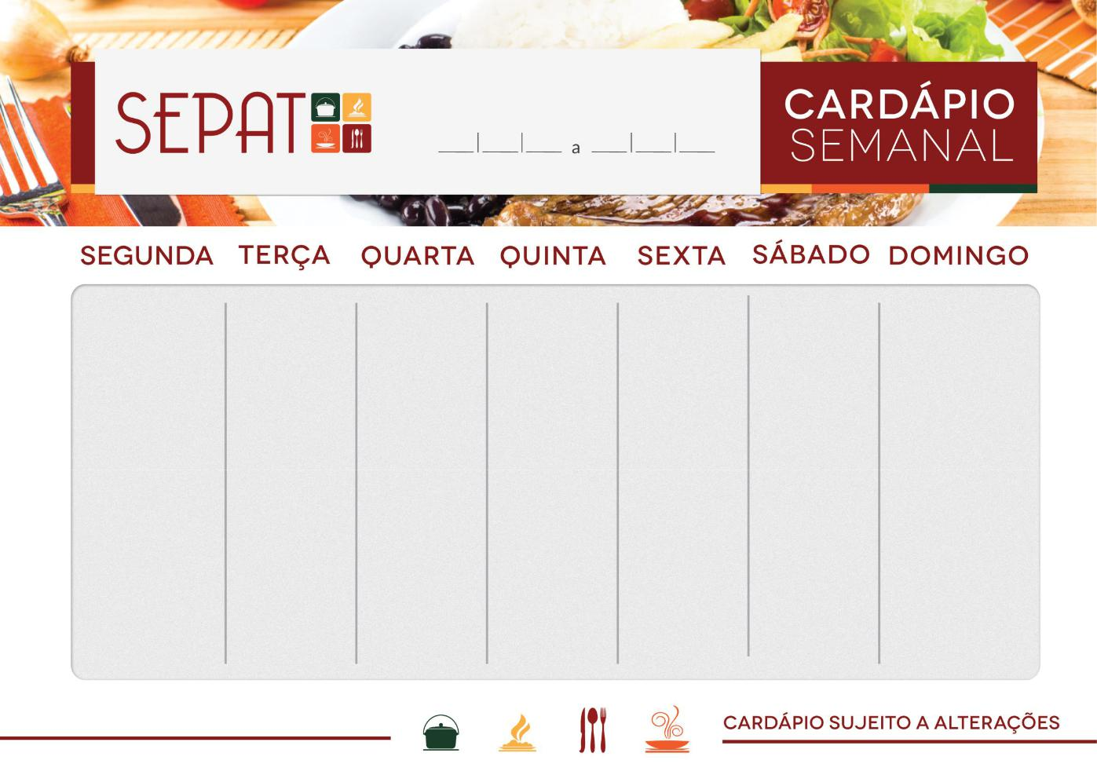/

11 07 22 15 07 22

|  |
| --- |
|  |



Bom almoço!

0

Arroz parboilizado

Feijão preto

Frango crocante Lasanha de Berinjela com proteína de soja

Creme de espinafre Farofa Simples

Alface

Repolho

Beterraba cozida

Maçã

Arroz parboilizado

Feijão preto

Cubos ao molho Proteína de soja ao molho

Parafuso com ervas

Farofa simples

Cenoura ralada com uva passa Chuchu

Agrião com alface

Salada de frutas

Arroz parboilizado

Feijão preto

Peixe à escabeche Proteína de soja à escabeche

Batata rústica

Farofa simples

Almeirão

Repolho

com tomate

Lentilha

Tangerina

Arroz integral

Feijão vermelho

Almôndegas ao sugo

Almôndegas de proteína de soja

Espaguete ao

alho e óleo

Mista de folhas Pepino

Vagem com

cenoura

Gelatina

de abacaxi

Arroz integral

Feijão carioca

Bife de pernil ao molho escuro Ovos fritos

Quirera

Alface

Rabanete

Cenoura com abobrinha

Pudim de morango